绝密★启用前
2016年普通高等学校招生全国考试
数学（文）（北京卷）
本试卷共5页，150分。考试时长120分钟。考生务必将答案答在答题卡上，在试卷上作答无效。考试结束后，将本市卷和答题卡一并交回。

第一部分（选择题共40分）

一、选择题共8小题，每小题5分，共40分。在每小题列出的四个选项中，选出符合题目要求的一项。
（1）已知集合，则
（A） （B） （C） （D）
（2）复数
（A）i（B）1+i（C）（D）
（3）执行如图所示的程序框图，输出的s值为
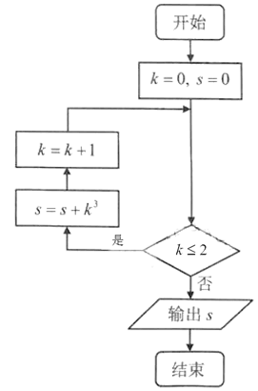
（A）8
（B）9
（C）27
（D）36
（4）下列函数中，在区间上为减函数的是
（A）（B）（C）（D）
（5）圆（x+1）²+y²=2的圆心到直线y=x+3的距离为
（A）1 （B）2 （C）（D）2
（6）从甲、乙等5名学生中随机选出2人，则甲被选中的概率为
（A）（B）（C）（D）
（7）已知A（2，5），B（4，1）.若点P（x，y）在线段AB上，则2x−y的最大值为
（A）−1 （B）3 （C）7 （D）8
（8）某学校运动会的立定跳远和30秒跳绳两个单项比赛分成预赛和决赛两个阶段.下表为10名学生的预赛成绩，其中有三个数据模糊.
学生序号 | 1 | 2 | 3 | 4 | 5 | 6 | 7 | 8 | 9 | 10
立定跳远（单位：米） | 1.96 | 1.92 | 1.82 | 1.80 | 1.78 | 1.76 | 1.74 | 1.72 | 1.68 | 1.60
30秒跳绳（单位：次） | 63 | a | 75 | 60 | 63 | 72 | 70 | a−1 | b | 65
在这10名学生中，进入立定跳远决赛的有8人，同时进入立定跳远决赛和30秒跳绳决赛的有6人，则
（A）2号学生进入30秒跳绳决赛（B）5号学生进入30秒跳绳决赛
（C）8号学生进入30秒跳绳决赛（D）9号学生进入30秒跳绳决赛

第二部分（非选择题共110分）
二、填空题（共6小题，每小题5分，共30分）
（9）已知向量，则a与b夹角的大小为_________.
（10）函数的最大值为_________.
（11）某四棱柱的三视图如图所示，则该四棱柱的体积为___________.
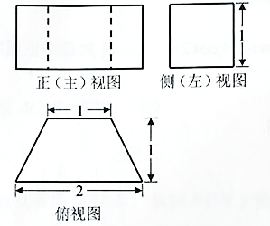
(12) 已知双曲线（a＞0，b＞0）的一条渐近线为2x+y=0，一个焦点为（ ,0），则a=_______；b=_____________.
(13)在△ABC中，，a=c，则=_________.
(14)某网店统计了连续三天售出商品的种类情况：第一天售出19种商品，第二天售出13种商品，第三天售出18种商品；前两天都售出的商品有3种，后两天都售出的商品有4种，则该网店
①第一天售出但第二天未售出的商品有______种；
②这三天售出的商品最少有_______种.

三、解答题（共6题，共80分.解答应写出文字说明，演算步骤或证明过程）
（15）（本小题13分）
已知{a_{n}}是等差数列，{b_{n}}是等差数列，且b₂=3，b₃=9，a₁=b₁，a₁₄=b₄.
（Ⅰ）求{a_{n}}的通项公式；
（Ⅱ）设c_{n}=a_{n}+b_{n}，求数列{c_{n}}的前n项和.

（16）（本小题13分）
已知函数f（x）=2sin ωxcosωx+cos 2ωx（ω>0）的最小正周期为π.
（Ⅰ）求ω的值；
（Ⅱ）求f（x）的单调递增区间.

（17）（本小题13分）
某市民用水拟实行阶梯水价，每人用水量中不超过w立方米的部分按4元/立方米收费，超出w立方米的部分按10元/立方米收费，从该市随机调查了10000位居民，获得了他们某月的用水量数据，整理得到如下频率分布直方图：
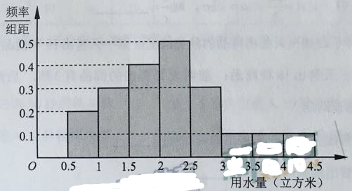
（I）如果w为整数，那么根据此次调查，为使80%以上居民在该月的用水价格为4元/立方米，w至少定为多少？
（II）假设同组中的每个数据用该组区间的右端点值代替，当w=3时，估计该市居民该月的人均水费.

（18）（本小题14分）
如图，在四棱锥P-ABCD中，PC⊥平面ABCD，
（I）求证：；
（II）求证：；
(III)设点E为AB的中点，在棱PB上是否存在点F，使得?说明理由.
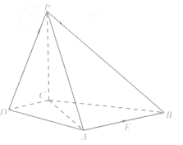

（19）（本小题14分）
已知椭圆C：过点A（2,0），B（0,1）两点.
（I）求椭圆C的方程及离心率；
（II）设P为第三象限内一点且在椭圆C上，直线PA与y轴交于点M，直线PB与x轴交于点N，求证：四边形ABNM的面积为定值.

（20）（本小题13分）
设函数
（I）求曲线在点处的切线方程；
（II）设，若函数有三个不同零点，求c的取值范围；
（III）求证：是有三个不同零点的必要而不充分条件. 